KOMPLETNÉ INFORMÁCIE O SKAUTSKOM TÁBORE 34. ZBORU 2022
Stavačka - družiny: Bobrov, Sovičiek, Užoviek a Vačíc Eddie
Odchod: 19. 7. o 8:00 na Hlavnej stanici v BA (REX 1713 smer Prievidza, 8:33)
Príchod: 27. 7. o 17:27 na Hl. st. v BA (REX 1720 smer BA hl. st.) (predpokladaný)

Detský program - družiny: Aligátorov, Vačíc Crash, Albatrosov, Pánd a Lám
Odchod: 28. 7. o 8:00 na Hlavnej stanici v BA (REX 1713 smer Prievidza, 8:33)
Príchod: 4. 8. o 17:27 na Hl. st. v BA (REX 1720 smer BA hl. st.) (predpokladaný)

Tábor sa uskutoční pri obci Ješkova Ves, GPS: 48.5239981N, 18.3810167E
• Ubytovanie: Vo vojenských stanoch, turistických stanoch a tee-pee.
• Strava: Bude varená v skautskej kuchyni. Na tábore budú zabezpečené v deň príchodu olovrant a sýta večera. Je dôležité deťom pribaliť na cestu suchý obed. Deti na tábore dostávajú 5 x denne stravu, z toho dvakrát denne varenú.
Na desiatu a olovrant dostávajú sladkosti a ovocie, takže nie je potrebné zásobiť deti nadmerným množstvom jedla a sladkostí, ktoré častokrát zbytočne prilákajú hmyz či hlodavce. Svoje sladkosti majú deti uskladnené v debnách v kuchyni, do ktorých sa nedostanú hlodavce. Skladovanie sladkostí v stanoch je zakázané.
• Zdravotná starostlivosť: Na tábore je celý čas prítomný certifikovaný zdravotník. Ak Vaše dieťa užíva nejaké lieky, alebo je na niečo alergické, upozornite na to zdravotníka v tlačive: „Informácie o zdravotnom stave“, lieky zabaľte dieťaťu so sebou spolu s informáciou o dávkovaní. Prosím o podrobné vyplnenie informácie o zdravotnom stave. Vaše skúsenosti so zdravotným stavom dieťaťa nám vedia výrazne zjednodušiť
situáciu na tábore v prípade, že máme pochybnosti o zdravotnom stave alebo sa vyskytnú náhle komplikácie.
Čo zbaliť a čo nie?
Je absolútne nutné aby deti mali:
• Respirátor a 3x rúško
• Pokrývku hlavy (Šiltovku/klobúk/šatku/...)
• Vo fyzickej podobe v deň príchodu!!!!
- Potvrdenie o zdravotnej spôsobilosti podpísané od lekára (najviac mesiac staré)
- Prehlásenie o bezinfekčnosti podpísané od rodiča (najviac deň staré)
- Podpísanú prihlášku na tábor
- Informáciu o zdravotnom stave
- Kartičku poistenca (alebo jej kópiu)
- Kartu na bezplatné cestovanie vlakom od ZSSK
(všetky tieto tlačivá boli poslané v rovnakom emaile ako tento dokument)
Budeme radi, ak všetky tieto papiere odovzdáte v jednom euroobale, zospinkované alebo inak rozumne organizované. Všetko odovzdajte radcovi pri príchode na stanicu / do tábora.
Je tiež potrebné zbaliť:
• Ešus/misku s lyžicou (naozaj stačí lyžica)
• Spacák
• Karimatku
• Hrnček
• Baterku
• Fľašu
• Pršiplášť/ jednu nepremokavú vrstvu
• Krátke aj dlhé gate
• Malý ruksak na výlet
• Skautskú šatku a rovnošatu, ak ju majú (šatky novým členom dávame na tábore, ak dieťa nemá rovnošatu, je možné ju kúpiť v skautskom obchode napr. www.scoutshop.sk)
• Suchý obed na cestu na tábor
• Vreckový nožík
• Uterák
• Plavky
• Pevnú obuv
• Gumáky a crocsy alebo šľapky
• KPZ, ak ju majú
• Veci na osobnú hygienu (zubnú kefku, pastu, opaľovací krém, repelent,...)
• Vreckové (stačí pár eur)
V lese vie byť aj cez leto v noci či podvečer pomerne zima, preto nezabudnite pribaliť aj teplé ponožky, dlhé gate a mikinu.
Prosíme, aby mali deti svoje veci podpísané, onálepkované, previazané šnúrkou alebo inak rozumne označené, aby si ich poznali.
Prosíme, aby deti na tábor nenosili:
• Nadmerné množstvo sladkostí a jedla
• Cenné veci a zbytočnosti (cieľom skautského tábora je aj ukázať deťom, že môžu zažiť zábavu a dobrodružstvo bez mnohých zbytočných vecí.)
• Mobilné telefóny, slúchadlá, reproduktory a pod.
Usmernenie k mobilným telefónom:
Nakoľko naše skúsenosti s telefónmi u detí na skautskom tábore sú zväčša negatívne, prosíme, aby ste od nich odľahčili batohy vašich detí. Skautský tábor je v niektorých ohľadoch náročnejší na psychiku detí viac ako bežné pobytové tábory (menej osobného priestoru, noci v prírode a pod.) a preto sa stáva, že je deťom smutno za rodičmi alebo, najmä pri nových členoch, sa o slovo hlási strach z nového prostredia. Na riešenie takýchto problémov sú na tábore prítomní radcovia detí, ktorí im ochotne pomôžu či sa s nimi porozprávajú a pomôžu im adaptovať sa na prostredie skautského tábora. Deti, ktoré majú na tábore vlastný telefón, takmer vždy riešia svoj problém cez telefón s rodičmi bez toho, aby sa o ňom rozprávali, či nám o ňom aspoň povedali. Často pritom ide o rýchlo riešiteľné problémy, ktoré deti len intenzívnejšie prežívajú. Ak s nami dieťa nehovorí o svojom probléme, nevieme ho nijako riešiť. Ak to bude potrebné, samozrejme Vás ihneď budeme kontaktovať. Prosíme, ak je to možné, telefón vášho dieťaťa nechajte doma. V opačnom prípade nám to, prosím, napíšte do prihlášky.
Ako ma môžete kontaktovať počas tábora a spojiť sa s vašimi deťmi?
Počas tábora ma môžete kontaktovať na číslo +421 915 129 915, prípadne, ak budem chvíľkovo nedostupný, zanechajte SMS a ja Vás prezvoním naspäť, keď budem mať najbližšie v rukách telefón. SMS a neprijaté hovory kontrolujem niekoľkokrát denne. Tiež ma počas celého tábora môžete kontaktovať na email maasdaniel4@gmail.com. Na email chodím raz denne. Môže sa stať, že kvôli počasiu v istých dňoch na táborisku nebude signál. Ak to vtedy situácia dovolí, raz denne chodím „na signál“ do dediny.
Zvýšený zdravotný dohľad pred táborom a po tábore
Chceli by sme Vás poprosiť, aby ste v nasledujúcom období pred táborom venovali zvýšený dohľad nad zdravotným stavom vašich detí. My robíme všetko, čo môžeme, aby sme predišli situácií, že sa nám na tábore vyskytne infekčné ochorenie, no najviac tomu viete pomôcť Vy.
Po tábore treba deti riadne prezrieť od kliešťov, ktoré sa na táborisku vyskytujú.
Poistenie
Všetci registrovaní členovia SLSK majú úrazové poistenie.
Návštevy na tábore
Tento rok návštevy na tábore nie sú zakázané, ale neplánujeme organizovať návštevný deň.
V prípade, že by ste chceli prísť na tábor, potrebujeme sa o tom dohodnúť.
Privezenie a vyzdvihnutie detí z tábora
Ak prinášate dieťa na tábor, prosím, telefonicky alebo SMSkou nás o tom vopred informujte a majte pripravené všetky potrebné dokumenty vo fyzickej podobe. Ak dieťa odnášate z tábora, tiež nás o tom, prosím, vopred informujte.
Pripomíname, že zákonní zástupcovia dieťaťa sú povinní v prípade náhle vzniknutých okolností odviezť dieťa z tábora.
Tábor je organizovaný s finančnou podporou Nadácie mesta Bratislavy a Nadácie SPP.
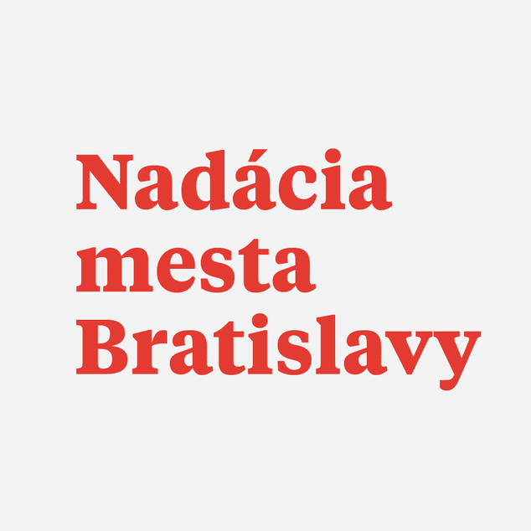
V prípade akýchkoľvek informácií ma kontaktujte na email: maasdaniel4@gmail.com

